

Atualizar Faturamento do Movimento do Celular
O objetivo dessa funcionalidade é atualizar o faturamento através das informações, oriundas do celular, de um conjunto de leituras e anormalidades, bem como do seu consumo e suas contas pré-faturadas. Ela pode ser acessada através do caminho GSAN > Faturamento > Atualizar Faturamento do Movimento do Celular.
Feito isso, o sistema visualiza a tela abaixo:

Observação
Informamos que os dados exibidos nas telas a seguir são fictícios, e não retratam informações de clientes.
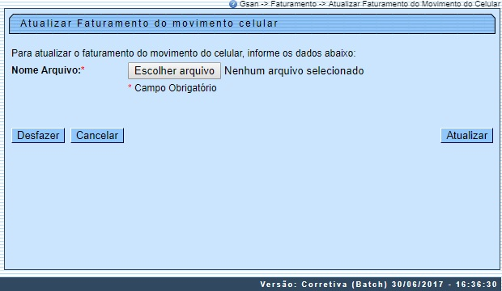
Durante a leitura/impressão das contas, é possível que fotos sejam tiradas para os casos de anormalidades de consumo e de leitura. Para cada anormalidade encontrada, ao menos duas fotos são solicitadas.
Devido ao aumento da importância das fotos para o acompanhamento do trabalho em campo, quando não é possível o envio das informações durante a execução do serviço, elas podem ser enviadas junto com o arquivo de retorno offline.
O sistema de Impressão Simultânea envia as fotos juntamente com os dados encontrados em campo, em um arquivo compactado.
No caso de mais uma modalidade de rateio de consumo para Imóvel Condomínio definida pela CAERN, durante o procedimento de retorno do faturamento no GSAN, e da atualização das contas pré-faturadas, serão observados os seguintes procedimentos: geração de um débito cobrado vinculado à conta que tenha valor de rateio em campo, com o respectivo Tipo de Débito; atualização do Histórico de Consumo com os respectivos volumes de rateio obtidos; geração de conta mesmo para os imóveis com suspensão de abastecimento, quando tiverem valor de rateio.
Dito isso, selecione o arquivo para atualização do faturamento, clicando no botão . Em seguida, clique no botão .

Preenchimento dos campos
Campo | Preenchimento dos Campos
Nome Arquivo | Campo obrigatório. Informe o arquivo para atualizar o faturamento, clicando no botão . Caso o sistema indique o recebimento de arquivo por grupo de faturamento e o nome do arquivo anexado contenha, em parte do texto, a sequência de caracteres RET, .DAT ou .ZIP, o sistema atualiza o faturamento imediato do movimento do celular.

Funcionalidade dos Botões
Botão | Descrição da Funcionalidade
 | Ao clicar neste botão, o sistema permite selecionar um arquivo para atualização do faturamento.
 | Ao clicar neste botão, o sistema desfaz o último procedimento realizado.
 | Ao clicar neste botão, o sistema cancela a operação e retorna à tela principal.
 | Ao clicar neste botão, o sistema comanda a atualização das bases de dados, com base no arquivo selecionado.

Referências
Atualizar Faturamento do Movimento do Celular

Termos Principais
Faturamento
Clique aqui para retornar ao Menu Principal do GSAN

